Карточки по составлению рассказов по картинкам.
Обучение детей дошкольного возраста связной речи.
Пояснительная записка.
Основная задача — развитие речи. Занимаясь, ребёнок научится отвечать на вопросы, самостоятельно и грамматически правильно строить предложения, формулировать свои мысли, описывать героев прочитанных сказок и рассказов, их действия, поступки, давать им оценку, описывать явления природы.
Задания направлены на расширение словарного запаса и развитие ассоциативного мышления, оно достаточно простое и помогает включиться в работу. Прочитав малышу первое слово из верхней строки, попросите его сказать слово противоположного значения. Если он не может придумать сам, предложите ему выбрать из слов нижней строки.
Также учит ребёнка отвечать на вопросы по картинкам, сюжеты которых усложняются от занятия к занятию. Сначала они изображают бытовые сценки, которые просты для восприятия, потом более сложные — по басне «Стрекоза и Муравей», сказке «Серая Шейка». В конце - самые трудные задания: описание природных явлений. Если малышу трудно давать ответы, не следует переходить к выполнению следующего задания. В этом случае можно в течение нескольких занятий выполнять только первые и вторые задания. Затем следует вернуться к третьим и четвёртым заданиям предыдущих занятий.
Эта форма работы с ребенком обучает составлению рассказа по картинкам. Нужно не просто описать, что изображено на картинке, а рассказать, что произошло. Если ребёнок затрудняется, прочитайте слова, относящиеся к первой картинке, и попросите составить предложения с этими словами. Если малыш всё равно не может связно рассказать о событиях, прочитайте слова для составления первого предложения, потом второго и так далее. В заключение нужно повторить все предложения, относящиеся к первой картинке. В тех случаях, когда основой сюжетных картинок является литературное произведение, можно завершить выполнение задания чтением этого произведения и его анализом, то есть беседой о сюжете, героях и их поступках.
Цель - научить ребёнка рассказывать сказки по картинкам с использованием слов и выражений. Если малыш не может начать рассказ, прочитайте первую фразу и попросите закончить её. В случае затруднений нужно читать слова и выражения последовательно для каждого предложения. В заключение надо повторить рассказ целиком. Если сказка незнакома ребёнку, можно предварительно прочитать её в приложении, а потом приступать к выполнению задания.
Условные обозначения:
— слова для составления рассказа.


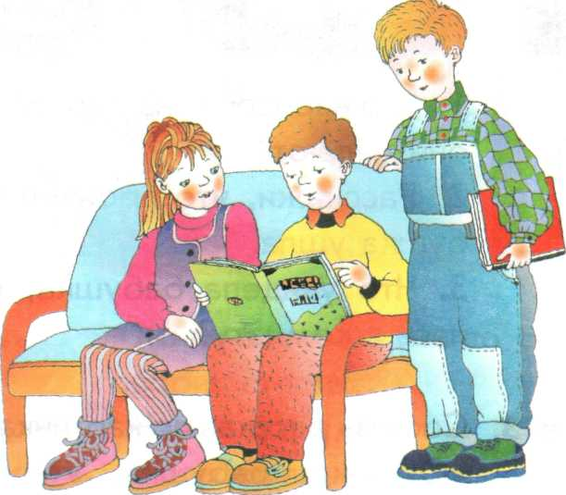


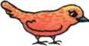
Задание 1. Найди слова противоположного значения,
аккуратный грустно молодой длинный

старый
неряшливый короткий весело

Задание 2. Внимательно рассмотри картинки и ответь на вопросы.
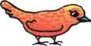

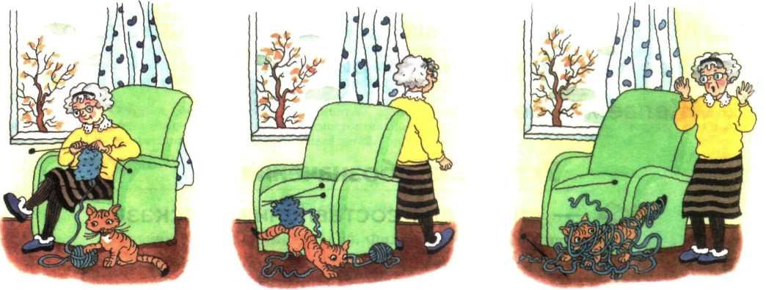
- Кто нарисован на первой картинке, что
они делают?

- Расскажи, что произошло, когда ба-
бушка ушла.
3. Что увидела бабушка, когда вернулась в комнату?

■ ^ ■ : -,■ -:' '
Задание 3. Составь рассказ по картинкам. Начни так:
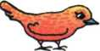
«Однажды бабушка...»

Бабушка — старенькая, седая, сидеть, сидеть в большом кресле, сидеть в кресле у окна, сидеть и вязать, вязать внучке шарф, выходить из комнаты.
Котёнок — пушистый, маленький, игривый, весёлый, шаловливый, рыжий, рыженький, играть, играть с клубком, ловить нитку, распускать связанный шарф, запутывать клубок ниток.
Возвращаться в комнату, искать шарф, удивляться, огорчаться, расстраиваться, сердиться.

Задание 4. Вспомни сказку «Колобок» и начни её рассказывать.
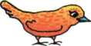

скрести
по коробу,
мести
по сусеку,
муки
горсти две,
замесить,
стряпать
колобок,
румяный,
масленый,
сдобный,
шаловливый,
катиться с окна
на лавку
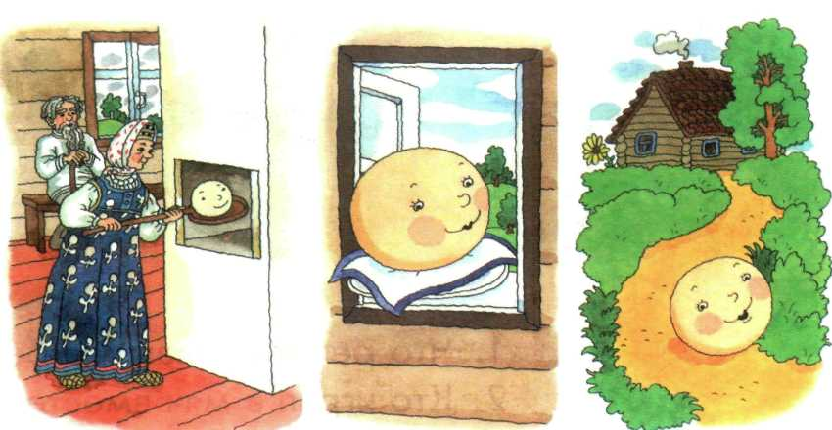
Жили-были старик со старухой. Вот и говорит старик... Взяла старуха... Колобок полежал, полежал, взял да и...
_

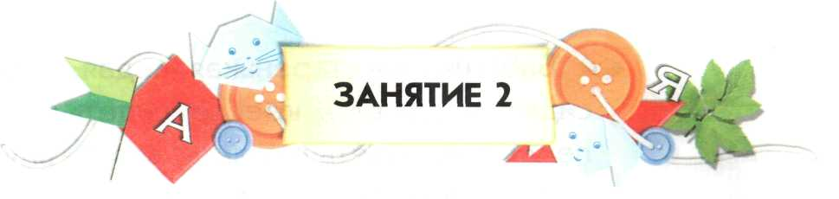
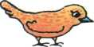
Задание 1. Найди слова противоположного значения, бросать трусливый храбрый слабый

сильный медленно быстро ловить

Задание 2. Внимательно рассмотри картинки и ответь на вопросы.

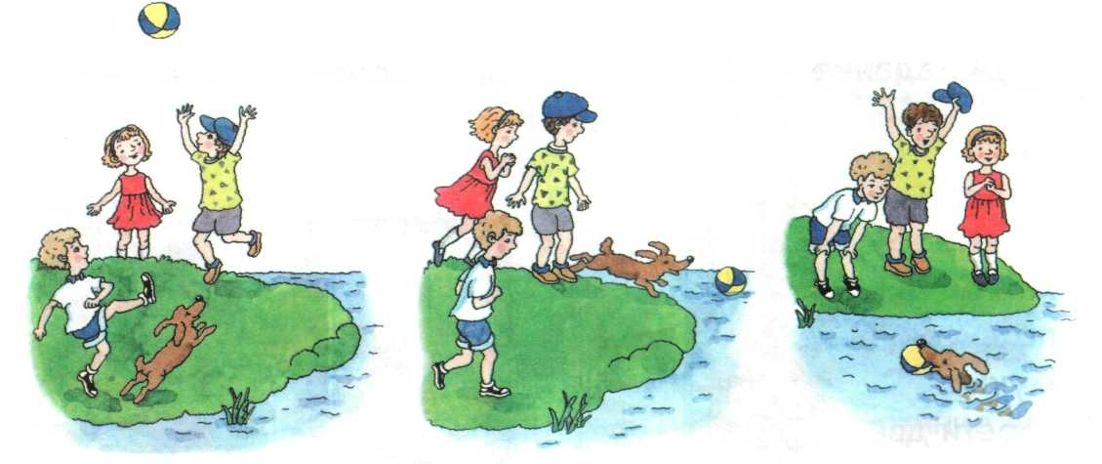
- Что ребята делали на берегу озера?

- Кто играл в мяч вместе с ребятами?
- Что случилось?
- Кто и как достал мяч из воды?

Задание 3. Составь рассказ по картинкам.
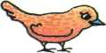
Начни так: «Однажды летом ребята...»

Ребята — весёлые, маленькие, радостные, играть летом в мяч на берегу озера, с удовольствием играть в мяч, неожиданно, вдруг, очень сильно бросать мяч, мальчик, не поймать мяч, падать в озеро, расстраиваться, огорчаться, обрадоваться.

Собака — игривая, лохматая, быстро бегать за мячом, иногда успевать ловить мяч, стремглав бросаться за мячом в воду, хватать мяч зубами, плыть к берегу, отдавать мяч ребятам, радостно лаять.

Задание 4. Продолжай рассказывать сказку «Колобок».
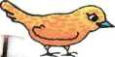

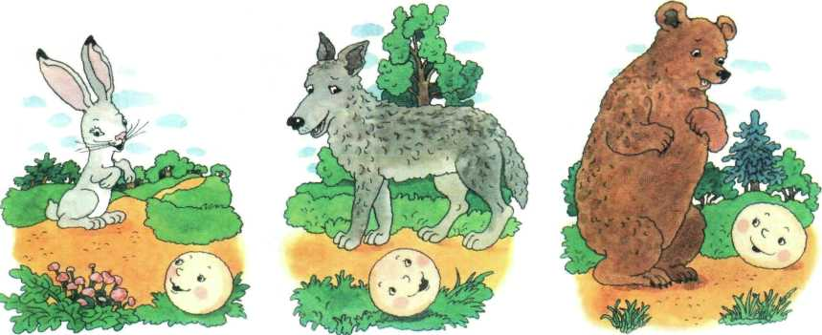

по дороге, навстречу,
я по коробу скребён, по сусеку метён,
в масле пряжон, на окошке стужон,
серый волк,
медведь косолапый
Катится колобок по дороге, а навстречу ему...

Колобок, колобок, я тебя... Катится колобок, навстречу ему... Не ешь меня, серый волк, я тебе ...



Задание 1. Найди слова противоположного значения.

большой

ловкий
добрый
красивый

неуклюжий маленький страшный злой
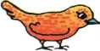
Задание 2. Внимательно рассмотри картинки и ответь на вопросы.

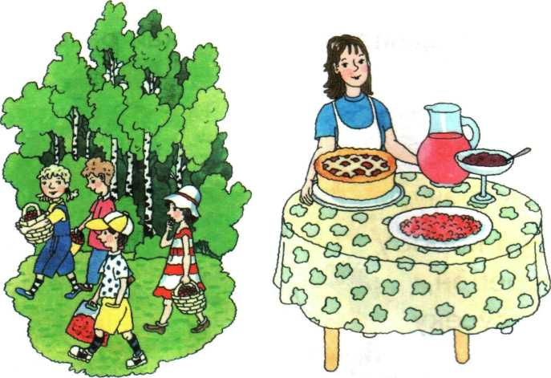
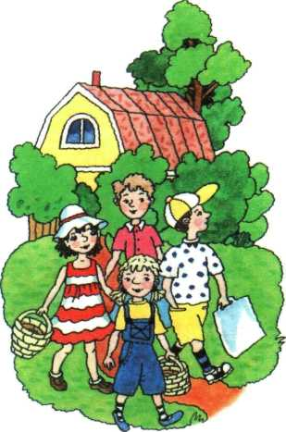
- Куда и зачем собираются ребята с
корзинками?

- Какие ягоды можно собрать в лесу?
- Что приготовила мама из ягод?

Задание 3. Составь рассказ по картинкам. Начни так: «Однажды тёплым летним днём...»
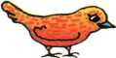

Ребята, мальчики и девочки, просыпаться очень рано, идти в лес за ягодами, брать с собой плетёные корзинки.
Ярко светить, солнце, стоять, прекрасная солнечная погода, зелёный лес, ягодные места, земляника, малина, ежевика, черника, ягоды — душистые, аппетитные, спелые, сочные, вкусные.
Дети — довольные, весёлые, счастливые, чумазые, перепачканные ягодами.
Мама, мыть ягоды, печь пирог, варить варенье, готовить морс.
Пироги — воздушные, вкусные.

Задание 4. Продолжай рассказывать сказку «Колобок».
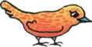

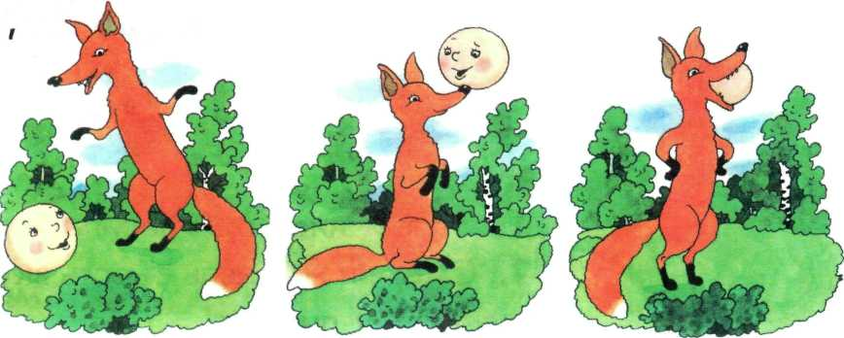
рыженькая хитрая,
песенка,
пропеть погромче,
вскочить на носок,
садиться на язычок,
съедать

Катится колобок по дорожке, а... Не ешь меня, лиса, я тебе... Ах, песенка хороша, да слышу я плохо, сядь...



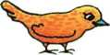
Задание 1. Найди слова противоположного значения.

узкий

низкий
глупый
голодный

высокий
широкий сытый
умный

Задание 2. Послушай сказку «Лиса и журавль». Внимательно рассмотри картинки и ответь на вопросы.
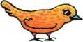

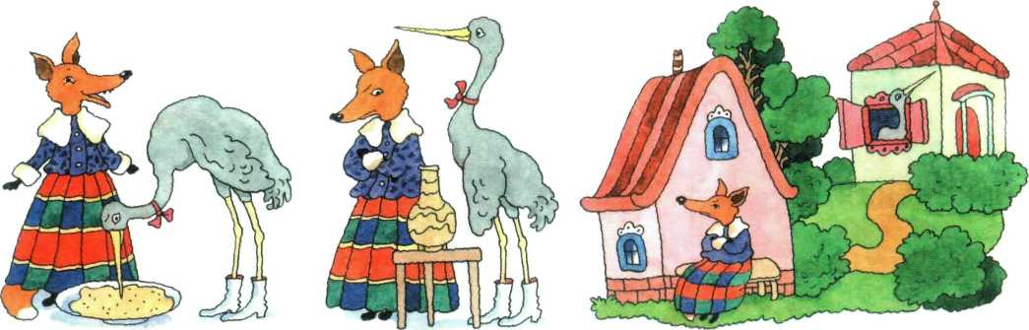
- Зачем лиса пригласила журавля?

- Смог ли журавль съесть вкусную кашу
в гостях у лисы?
- Как журавль угощал лису?
Задание 3. Составь рассказ по картинкам. Начни так: «Лиса с журавлём подружилась и решила...»
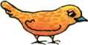

Званый пир, хозяйка радушная, гостеприимная, наварить манной каши, размазать кашу по тарелке, идти звать в гости, подавать кашу и потчевать, хлоп-хлоп носом, стучать, ничего не попадает, лизать кашу, всё съесть, больше потчевать нечем.

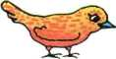

На другой день, приходить в гости, приготовить окрошку, налить в кувшин с узким длинным горлышком, ставить на стол, вертеться вокруг кувшина, лизать, нюхать, ничего не доставать, всё склевать, несолоно хлебать, с тех пор дружба врозь.
Задание 4. Вспомни сказку «Теремок» и начни её рассказывать.
стоять в поле, прискакать,
лягушка-квакушка,
прыгать, жить вдвоём, бежать мимо,
зайчик-побегайчик,
спрашивать, жить втроём
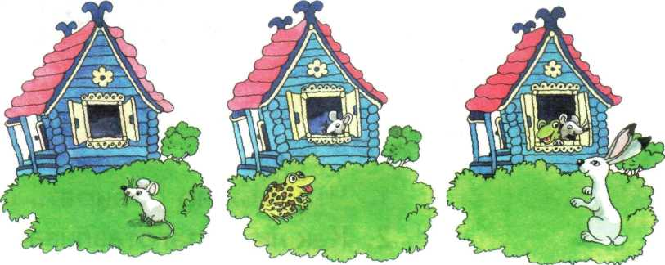
Стоял в поле теремок. Прибежала мышка-норушка... Стала в нём... Прибежала лягушка-квакушка... Прибежал зайчик-побегайчик...

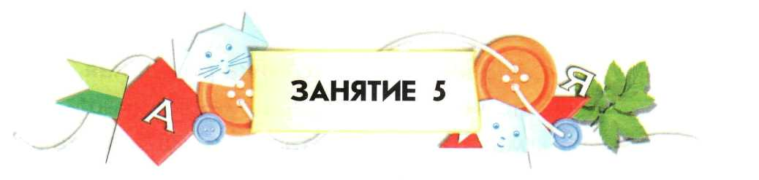
Задание 1. Найди слова противоположного значения.

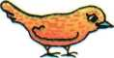

тепло
тихо
дождливо
пасмурно

ветрено
холодно
солнечно
сухо

Задание 2. Внимательно рассмотри картинки и ответь на вопросы.
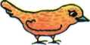
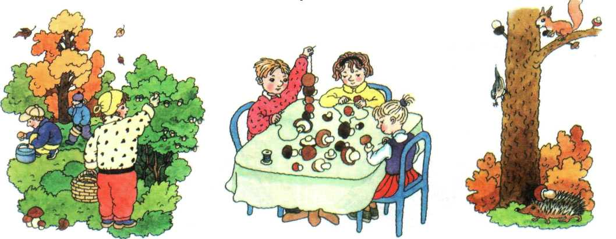

- Что можно собирать осенью в лесу?

- Как люди заготавливают дары леса на
зиму?
- Какие запасы делают на зиму живот-
ные?
Задание 3. Составь рассказ по картинкам. Начни так: «Наступила осень, погода...» 10

Погода — пасмурная, дождливая, ветреная, прохладная, сухая, ясная, воздух прозрачный, листья желтеют, краснеют, опадают.
Желтеет трава, краснеет рябина, созревают орехи, большой урожай грибов, жёлуди, семена.
Зимние запасы, соленья, маринады, сушёные грибы.
Запасливая белочка, ёжик, птички, собирать и прятать в норы, под кору деревьев, в дупла.
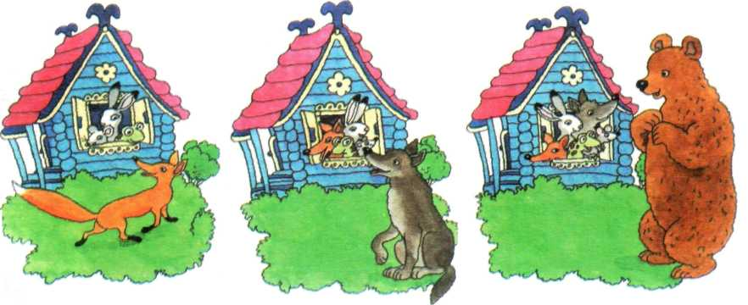
Задание 4. Продолжай рассказывать сказку «Теремок».
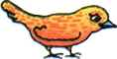

лисичка-сестричка,
забираться в теремок,
вчетвером,
волчок — серый бочок,
влезать,
Прибежала лисичка-сестричка. Посту-

жить впятером, чала в окошко...
зареветь Прибежал волк, постучал в дверь и...
во всю мочь, Шёл мимо медведь, увидел теремок,
медведь остановился и...
косолапый Полез медведь в теремок...

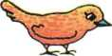
Задание 1. Найди слова противоположного значения,
жадный ленивый весёлый расточительный

трудолюбивый щедрый запасливый грустный
Задание 2. Послушай басню «Стрекоза и Муравей».
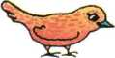
Внимательно рассмотри картинки и ответь на вопросы.

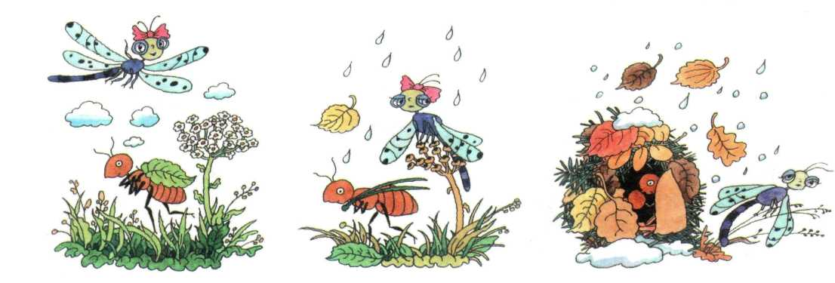
- Чем занимались летом Стрекоза и
Муравей?

- Как Муравей готовился к зиме?
- Кому труднее будет зимовать и по
чему?
Задание 3. Составь рассказ по картинкам. Начни так: «Всё лето Стрекоза...»
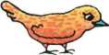
12

Веселиться, отдыхать, петь, беззаботное лето, легкомысленная Стрекоза, тепло, много пищи, Муравей-труженик, трудиться всё лето.

Приближение осени, первые холода, замерзать, нет жилища, нет пищи, злая тоска, просить помощи, отказаться.
Задание 4. Продолжай рассказывать сказку «Теремок».

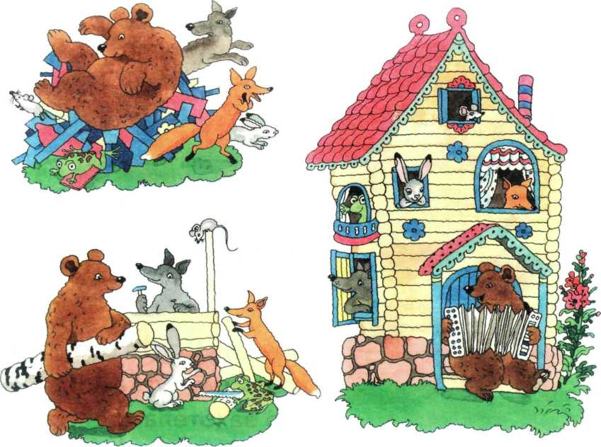

никак
не влезть,
на крыше пожить,
рассыпаться,
целы
и невредимы,
строить новый теремок,
просторный, брёвна носить, доски пилить,
выстроить лучше прежнего,
жить вшестером

Влез медведь на крышу, уселся да и... Затрещал теремок... Еле-еле успели из него выскочить... Принялись они брёвна носить... Построили новый просторный...


Задание 1. Найди слова противоположного значения, тонкий простор хрупкий толстый

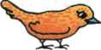

теснота радость
огорчение прочный

Задание 2. Послушай сказку «Серая Шейка». Внимательно рассмотри картинки и ответь на вопросы,
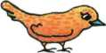
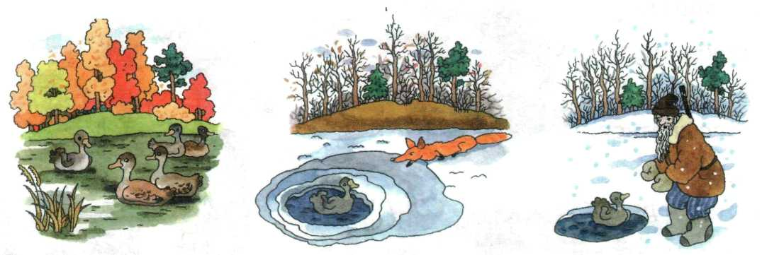

- Почему Серая Шейка не улетела вместе со всеми утками?
- Что захотела сделать Лиса, когда уви-
дела Серую Шейку?
3. Почему Лиса убежала? Что произошло с Серой Шейкой?

Задание 3. Составь рассказ по картинкам. Начни так: «Осенний холод заставил всех птиц...»
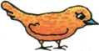

Готовиться в далёкий путь, переломано крыло, улетать, оставлять
одну, первый снег, настоящая зима,
ползти по льду, старая знакомая.

Старичок охотник, увидеть вместо
Лисы испуганную Серую Шейку, взять
Серую Шейку и спрятать её под шубу,
отнести внукам.
Задание 4. Вспомни сказку «Два Мороза», начни её
рассказывать.
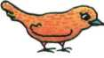

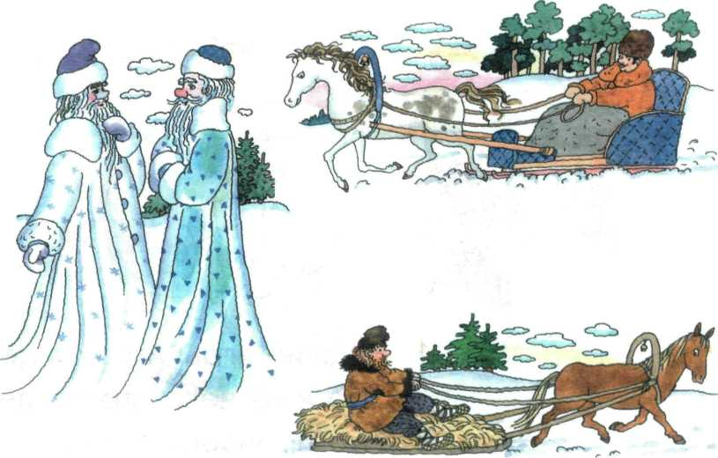
Братец Мороз — Синий нос,
с ноги на ногу попрыгивать,
пощёлкивать, рыхлый снег,
полушубок старый,
лаптишки, вся в дырах, шуба медвежья, шапка лисья, сапоги волчьи, легка работа, тяжела
Гуляли по чистому полю...
С колокольчиком барин едет, с бубенчиком — ...
Приехал мужичок на место, вылез из саней, стал...

Задание 1. Найди слова противоположного значения.
Тёплый жара лентяй работать

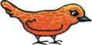

мороз
холодный отдыхать труженик

Задание 2. Внимательно рассмотри картинки и ответь на вопросы.
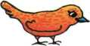

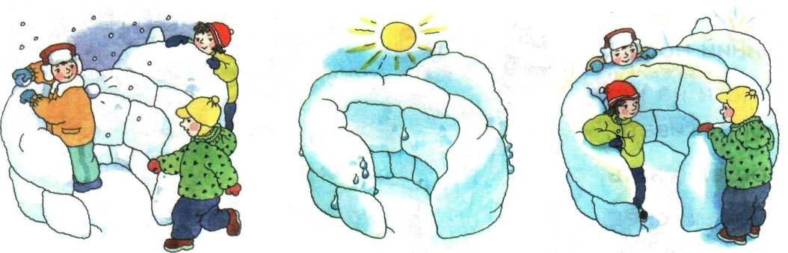
1. В какие игры играют дети зимой?

- Что и из чего строят дети?
- Что произошло, когда пригрело сол-
нышко?
- На что стала похожа снежная кре-
пость?
Задание 3. Составь рассказ по картинкам.
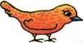
Начни так: «Однажды морозным зим
ним днём...»

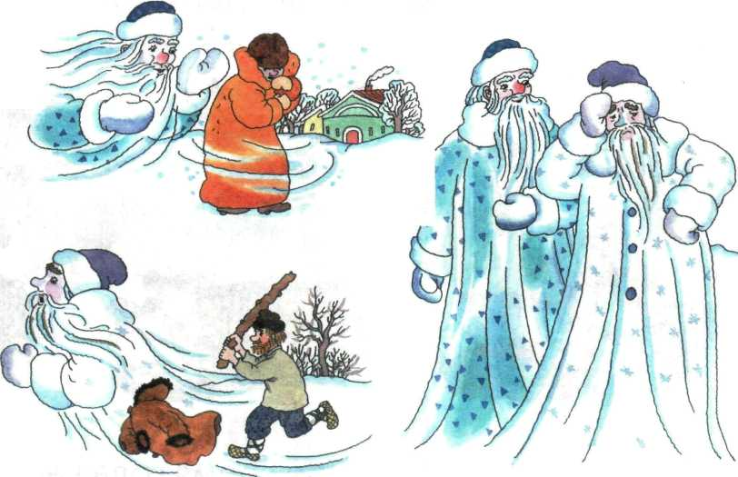

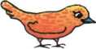

бежать за санями
рубить дрова, разгорячиться
замёрзший полушубок,
бить пеле уносить ноги,
довольный,
уставший, весь избитый
Догнал Мороз — Багровый нос барина и...
Барин жмётся да кутается, думает... Приехал мужичок в лес... Нарубил мужичок... Встретились два Мороза вечером и...

Задание 1. Найди слова противоположного значения,
строить грубый светло горевать нежный темно радоваться

Пушистый снег, лепить, строить, катать, холодный, радоваться, играть в снежки.
Солнышко, припекать, таять, подта-
ивать, превратиться в лёд, блестеть,
сверкать на солнце, зеркальный, про-
зрачный, гладкий, хрупкий, ледяной
дворец.
Задание 4. Продолжай рассказывать сказку «Два Мороза», ёжиться, кутаться в шубу, замерзать всё больше,

,
бежать за санями,
рубить дрова, разгорячиться
замёрзший полушубок,
бить поленом,

бежать за санями,
рубить дрова, разгорячиться
замёрзший полушубок,
бить поленом,

разрушать

.

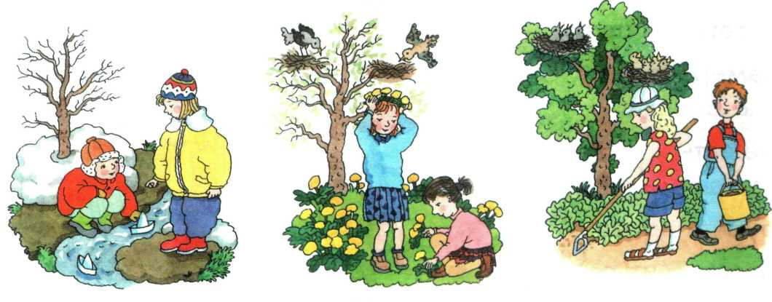
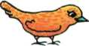
- Какое время года нарисовано на каж-
дой картинке? Почему ты так думаешь?
Задание 2. Внимательно рассмотри картинки и ответь на вопросы
- Что делают птицы в это время года?
- Какие изменения происходят в при-
роде в это время года?

Задание 3. Составь рассказ по картинкам. Начни так: «Наступила ранняя весна...»
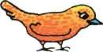

 Последний снег, яркое солнышко, припекать, капель, первая трава, нежная, светло-зелёная, таять, бежать ручьями.

Весенние забавы детей, перелётные птицы, возвращаться, вить гнёзда, почки на деревьях, набухшие почки, цветущий сад, клейкие листочки.
Высиживать птенцов, птенцы, тёплый день, работать в саду, помогать на огороде.

Задание 4. Вспомни сказку «Лиса и Заяц» и начни её рассказывать.
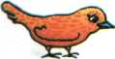

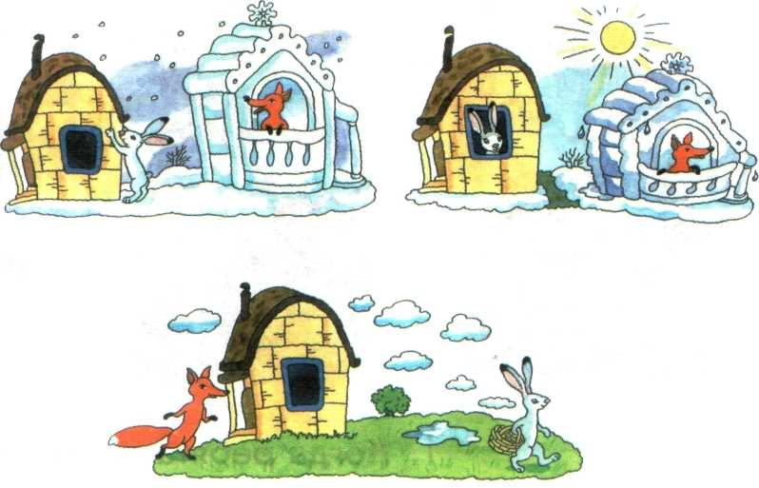
Зайчик,
линять,
зима студёная,
избу строить,
таскать лубочки,
Лисичка-сестричка,
хрустальный дворец,
таскать лёд, таять,
Жил-был на поле серенький...
Надумал он себе...
Вот и принялась Лиса...
Лисе зимой было хорошо, а...
Подкараулила Лиса, когда Зайка...
влезать на полати,
не пускать


Задание 1. Найди слова противоположного значения, расцветать улетать таять последний

прилетать
увядать
первый замерзать

Задание 2. Внимательно рассмотри картинки и ответь на вопросы.
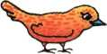

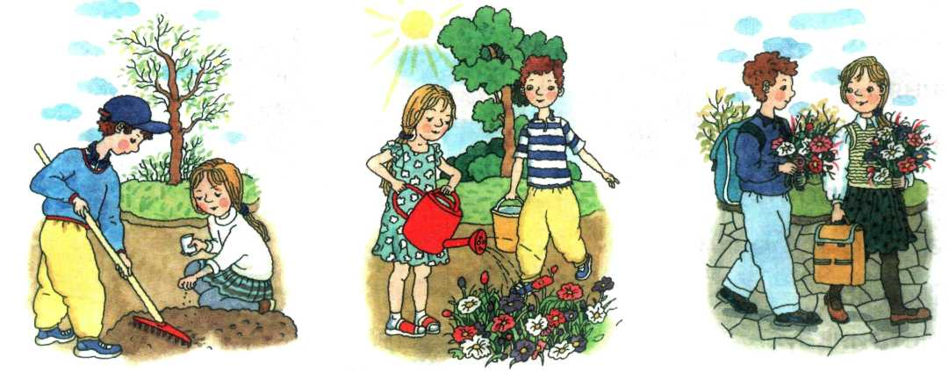
- Когда ребята посадили семена?

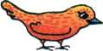
- Как они ухаживали за ними?
- Какое время года нарисовано на пер-
вой картинке? на второй? на третьей?
Задание 3. Составь рассказ по картинкам. Начни так: «Весной ребята посадили...»

Ранняя весна, солнце, согревать землю, сажать семена, поливать посевы.

Жарко припекать, прорастать, летняя одежда, первые ростки, появляться, рвать сорняки, первые бутоны, распускаться, красивые цветы.
Разноцветные астры, наступление осени, начало учёбы в школе.

Задание 4. Продолжай рассказывать сказку «Лиса и Заяц».
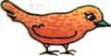

плакать, тужить, помогать, не пускать, упрашивать,
Лиса Патрикеевна,
как выскочу,
куда глаза глядят,
плакать в поле,
сабля,
петь песенку,
испугаться,
добро копить
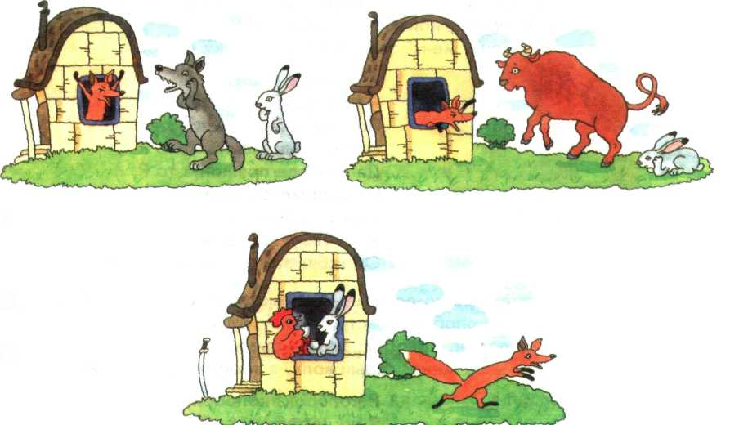
Заплакал Зайчик и пошёл куда...
Повстречался ему серый... Поджал
Волк хвост и... Идёт Бык и спрашивает
Зайчика... Повстречался Зайцу
Медведь... Повстречал Заяц красного
Петуха.


КОЛОБОК

(Русская народная сказка)
Жили-были старик со старухой. Вот и говорит старик старухе:
— Поди-ка, старуха, по коробу поскреби, по сусеку¹ помети, не наскребёшь
ли муки на колобок.
Взяла старуха крылышко, по коробу поскребла, по сусеку помела и наскребла муки горсти две. Замесила муку на сметане, состряпала колобок, изжарила в масле и на окошко студить положила.
Колобок полежал, полежал, взял да и покатился — с окна на лавку, с лавки на пол, по полу к двери, прыг через порог — да в сени, из сеней на крыльцо, с крыльца на двор, со двора за ворота, дальше и дальше.
Катится колобок по дороге, навстречу ему заяц:
- Колобок, колобок, я тебя съем!
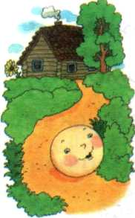
- Не ешь меня, заяц, я тебе песенку спою:

Я колобок, колобок,
Я по коробу скребён,
По сусеку метён,
На сметане мешон
Да в масле пряжон,
На окошке стужон.
Я от дедушки ушёл,
Я от бабушки ушёл,
От тебя, зайца, подавно уйду!
И покатился по дороге — только заяц его и видел! Катится колобок, навстречу ему волк:
- Колобок, колобок, я тебя съем!
- Не ешь меня, серый волк, я тебе песенку спою:
Я колобок, колобок,
Я по коробу скребён,
По сусеку метён,
На сметане мешон
Да в масле пряжон,
На окошке стужон.
Я от дедушки ушёл,
Я от бабушки ушёл,
Я от зайца ушёл,
От тебя, волк, подавно уйду!

Сусек — большой деревянный ящик, в котором хранится мука или
зерно.
И покатился по дороге — только волк его и видел! Катится колобок, навстречу ему медведь:
- Колобок, колобок, я тебя съем!
- Где тебе, косолапому, съесть меня!
Я колобок, колобок,
Я по коробу скребён,
По сусеку метён,
На сметане мешон
Да в масле пряжон,
На окошке стужон.
Я от дедушки ушёл,
Я от бабушки ушёл,
Я от зайца ушёл,
Я от волка ушёл,
От тебя, медведь, подавно уйду!
И опять покатился — только медведь его и видел! Катится колобок, навстречу ему лиса:
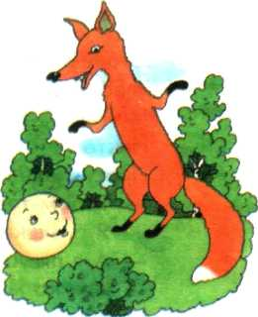
- Колобок, колобок, куда катишься?
- Качусь по дорожке.
- Колобок, колобок, спой мне песенку!
Колобок и запел:
Я колобок, колобок,
Я по коробу скребён,
По сусеку метён,
На сметане мешон
Да в масле пряжон,
На окошке стужон.
Я от дедушки ушёл,
Я от бабушки ушёл,
Я от зайца ушёл,
Я от волка ушёл,
От медведя ушёл,
От тебя, лиса, нехитро уйти!
А лиса говорит:
— Ах, песенка хороша, да слышу я плохо. Колобок, колобок, сядь ко мне на
носок да спой ещё разок, погромче.
Колобок вскочил лисе на нос и запел погромче ту же песенку. А лиса опять ему:
— Колобок, колобок, сядь ко мне на язычок да пропой в последний разок.
Колобок прыг лисе на язык, а лиса его — гам! — и съела.
(Пересказ А. Н. Толстого)

ЛИСА И ЖУРАВЛЬ
(Русская народная сказка)
Лиса с журавлём подружились.
Вот вздумала лиса угостить журавля, пошла звать его к себе в гости:
— Приходи, куманёк, приходи, дорогой! Уж я тебя угощу.
Пошёл журавль на званый пир. А лиса наварила манной каши и размазала по тарелке. Подала и потчует:
— Покушай, голубчик-куманёк, — сама стряпала.
Журавль стук-стук носом по тарелке, стучал, стучал — ничего не попадает!
А лисица лижет себе да лижет кашу, так всё сама и съела.
Кашу съела и говорит: »
- Не обессудь, куманёк! Больше потчевать нечем.
- Журавль ей отвечает:
- Спасибо, кума, и на этом. Приходи ко мне в гости.
На другой день приходит лиса к журавлю, а он приготовил окрошку, наклал в кувшин с узким горлышком, поставил на стол и говорит:
— Кушай, кумушка. Право, больше нечем потчевать.
Лиса начала вертеться вокруг кувшина. И так зайдёт, и этак, и лизнёт его, и понюхает-то — никак достать не может: не лезет голова в кувшин. А журавль клюёт себе да клюёт, пока всё не съел.
— Ну, не обессудь, кума! Больше угощать нечем.
Взяла лису досада. Думала, что наестся на целую неделю, а домой пошла — несолоно хлебала. Как аукнулось, так и откликнулось. С тех пор и дружба у лисы с журавлём врозь.
(Пересказ А. Н. Толстого)

ТЕРЕМОК
(Русская народная сказка)
Стоит в поле теремок. Бежит мимо мышка-норушка. Увидела теремок, остановилась и спрашивает:
— Терем-теремок! Кто в тереме живёт?
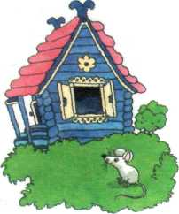
Никто не отзывается. Вошла мышка в теремок и стала в нём жить. Прискакала к терему лягушка-квакушка и спрашивает:
- Терем-теремок! Кто в тереме живёт?
- Я, мышка-норушка! А ты кто?
- А я лягушка-квакушка. ,:
- Иди ко мне жить!
Лягушка прыгнула в теремок. Стали они вдвоём жить. Бежит мимо зайчик-побегайчик. Остановился и спрашивает:
- Терем-теремок! Кто в тереме живёт?
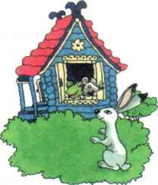
- Я, мышка-норушка!
- Я, лягушка-квакушка. А ты кто?
- А я зайчик-побегайчик.
- Иди к нам жить!
Заяц скок в теремок! Стали они втроём жить.
Идёт лисичка-сестричка. Постучала в окошко и спрашивает:
- Терем-теремок! Кто в тереме живёт?
- Я, мышка-норушка.
- Я, лягушка-квакушка.
- Я, зайчик-побегайчик. А ты кто?
- А я лисичка-сестричка.
- Иди к нам жить!
Забралась лисичка в теремок. Стали они вчетвером жить. Прибежал волчок — серый бочок, заглянул в дверь и спрашивает:
- Терем-теремок! Кто в тереме живёт?
- Я, мышка-норушка.
- Я, лягушка-квакушка.

- Я, зайчик-побегайчик.
- Я, лисичка-сестричка. А ты кто?
- А я волчок — серый бочок.
- Иди к нам жить!
Волк влез в теремок. Стали они впятером жить. Вот они все в теремке живут, песни поют.
Вдруг идёт мимо медведь косолапый. Увидел медведь теремок, услыхал песни, остановился и заревел во всю мочь:
- Терем-теремок! Кто в тереме живёт?
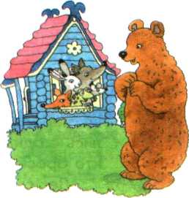
- Я, мышка-норушка.
- Я, лягушка-квакушка.
- Я, зайчик-побегайчик.
- Я, лисичка-сестричка.
- Я, волчок — серый бочок. А ты кто?
- А я медведь косолапый.
- Иди к нам жить!
Медведь и полез в теремок.
Лез-лез, лез-лез — никак не мог влезть и говорит:
- Я лучше у вас на крыше буду жить.
- Да ты нас раздавишь!
- Нет, не раздавлю.
- Ну так полезай!
Влез медведь на крышу и только уселся — трах! — раздавил теремок. Затрещал теремок, упал набок и весь развалился. Еле-еле успели из него выскочить мышка-норушка, лягушка-квакушка, зайчик-побегайчик, лисичка-сестричка, волчок — серый бочок — все целы и невредимы.
Принялись они брёвна носить, доски пилить — новый теремок строить.
Лучше прежнего выстроили!
(Обработка М. Булатова,)

И. А. Крылов
СТРЕКОЗА И МУРАВЕЙ

Попрыгунья Стрекоза
Лето красное пропела;
Оглянуться не успела,
Как зима катит в глаза.
Помертвело чисто поле;
Нет уж дней тех светлых боле,
Как под каждым ей листком
Был готов и стол и дом.
Всё прошло: с зимой холодной
Нужда, голод настаёт;
Стрекоза уж не поёт:
И кому же в ум пойдёт
На желудок петь голодный!
Злой тоской удручена,
К Муравью ползёт она:

«Не оставь меня, кум милой! Дай ты мне собраться с силой И до вешних только дней Прокорми и обогрей!» — «Кумушка, мне странно это: Да работала ль ты в лето?» — Говорит ей Муравей. «До того ль, голубчик, было? В мягких муравах у нас Песни, резвость всякий час, Так, что голову вскружило». — «А, так ты...» — «Я без души Лето целое всё пела». — «Ты всё пела? это дело: Так поди же, попляши!»

Д. Н. Мамин-Сибиряк СЕРАЯ ШЕЙКА
(В сокращении)
I
Первый осенний холод, от которого пожелтела трава, привёл всех птиц в большую тревогу. Все начали готовиться в далёкий путь, и все имели такой серьёзный, озабоченный вид. Да, нелегко перелететь пространство в несколько тысяч вёрст¹... Сколько бедных птиц дорогой выбьются из сил, сколько погибнут от разных случайностей, — вообще было о чём серьёзно подумать.
Серьёзная большая птица, как лебеди, гуси и утки, собиралась в дорогу с важным видом, сознавая всю трудность предстоящего подвига; а более всех шумели, суетились и хлопотали маленькие птички, как кулички-песочники, кулички-плавунчики, чернозобики, черныши, зуйки. Они давно уж собирались стайками и переносились с одного берега на другой по отмелям и болотам с такой быстротой, точно кто бросил горсть гороху. У маленьких птичек была такая большая работа...
Лес стоял тёмный и молчаливый, потому что главные певцы улетели, не дожидаясь холода.
— И куда эта мелочь торопится! — ворчал старый Селезень, не любивший
себя беспокоить. — В своё время все улетим... Не понимаю, о чём тут беспоко
иться.
Селезень любил серьёзные рассуждения, причём оказывалось как-то так, что именно он, Селезень, всегда прав, всегда умён и всегда лучше всех. Утка давно к этому привыкла, а сейчас волновалась по совершенно особенному случаю.
- Какой ты отец? — накинулась она на мужа. — Отцы заботятся о детях,
а тебе — хоть трава не расти!..
- Ты это о Серой Шейке говоришь? Что же я могу поделать, если она не
может летать? Я не виноват...
Серой Шейкой они называли свою калеку дочь, у которой было переломлено крыло ещё весной, когда подкралась к выводку Лиса и схватила утёнка. Старая Утка смело бросилась на врага и отбила утёнка; но одно крылышко оказалось сломанным.
— Даже и подумать страшно, как мы покинем здесь Серую Шейку одну, —
повторяла Утка со слезами. — Все улетят, а она останется одна-одинёшенька.

II
Для утешения начинавшей задумываться Серой Шейки мать рассказала ей несколько таких же случаев, когда утки оставались на зиму. Она была лично знакома с двумя такими парами.
- Как-нибудь, милая, перебьёшься, — успокаивала старая Утка. — Сначала поскучаешь, а потом привыкнешь. Если бы можно было тебя перенести на тёплый ключ, что и зимой не замерзает, — совсем было бы хорошо. Это недалеко отсюда... Впрочем, что же и говорить-то попусту, всё равно нам не перенести тебя туда!
- Я буду всё время думать о вас... — повторяла бедная Серая Шейка. —
Всё буду думать: где вы, что вы делаете, весело ли вам? Всё равно и будет, точно и я с вами вместе.

Верста — здесь: старая мера длины, несколько больше километра.
А как быстро летело время... Был уже целый ряд холодных утренников', а от инея пожелтели берёзки и покраснели осины. Вода в реке потемнела, и сама река казалась больше, потому что берега оголели, — береговая поросль быстро теряла листву. Холодный осенний ветер обрывал засыхавшие листья и уносил их. Небо часто покрывалось тяжёлыми осенними облаками, ронявшими мелкий осенний дождь. Вообще хорошего было мало, и который день уже неслись мимо стаи перелётной птицы... Первыми тронулись болотные птицы, потому что болота уже начинали замерзать. Дольше всех оставались водоплавающие. Серую Шейку больше всего огорчал перелёт журавлей, потому что они так жалобно курлыкали, точно звали её с собой. У неё ещё в первый раз сжалось сердце от какого-то тайного предчувствия, и она долго провожала глазами уносившуюся в небе журавлиную стаю. «Как им, должно быть, хорошо», — думала Серая Шейка.
Лебеди, гуси и утки тоже начинали готовиться к отлёту. Отдельные гнёзда соединялись в большие стаи. Старые и бывалые птицы учили молодых. Каждое утро эта молодёжь с весёлым криком делала большие прогулки, чтобы укрепить крылья для далёкого перелёта. Умные вожаки сначала обучали отдельные партии, а потом всех вместе... Сколько было крика, молодого веселья и радости...
— Нужно отправляться... пора! — говорили старики вожаки. — Что нам здесь ждать?
А время летело, быстро летело... Наступил и роковой день².
Вся стая сбилась в одну живую кучу на реке. Это было ранним осенним утром, когда вода ещё была покрыта густым туманом. Утиный косяк сбился из трёхсот штук. Слышно было только кряканье главных вожаков.
Старая Утка не спала всю ночь, — это была последняя ночь, которую она проводила вместе с Серой Шейкой.
— Ты держись вон около того берега, где в реку сбегает ключик, — совето
вала она. — Там вода не замёрзнет целую зиму...
Серая Шейка держалась в стороне от косяка, как чужая... Да, все были так заняты общим отлётом, что на неё никто не обращал внимания. У старой Утки изболелось всё сердце, глядя на бедную Серую Шейку. Несколько раз она решала про себя, что останется; но как останешься, когда есть другие дети и нужно лететь вместе с косяком?..
— Ну, трогай! — громко скомандовал главный вожак, и стая поднялась разом вверх.
Серая Шейка осталась на реке одна и долго провожала глазами улетавший косяк. Сначала все летели одной живой кучей, а потом вытянулись в правильный треугольник и скрылись. «Неужели я совсем одна? — думала Серая Шейка, заливаясь слезами. — Лучше бы было, если бы тогда Лиса меня съела...»
Ill
Река, на которой осталась Серая Шейка, весело катилась в горах, покрытых густым лесом. Место было глухое, и никакого жилья кругом. По утрам вода у берегов начинала замерзать, а днём тонкий, как стекло, лёд таял. «Неужели вся река замёрзнет?» — думала Серая Шейка с ужасом. Скучно ей было одной, и она всё думала про своих улетевших братьев и сестёр. Где-то они сейчас? Благополучно ли долетели? Вспоминают ли про неё? Времени было достаточно, чтобы подумать обо всём. Узнала она и одиночество. Река была пуста, и жизнь сохранялась только в лесу, где посвистывали рябчики, прыгали белки и зайцы.

¹ Утренники — утренний мороз весной или осенью.
² Роковой день — здесь: решающий день.
Раз со скуки Серая Шейка забралась в пес и страшно перепугалась, когда из-под куста кубарем вылетел Заяц. Заяц был такой же беззащитный, как и Серая Шейка, и спасал свою жизнь постоянным бегством,
— Если бы мне крылья, как птице, так я бы, кажется, никого на свете не боялся!..
---У тебя вот хоть и крыльев нет, так зато ты плавать умеешь, а не то возьмёшь и нырнёшь в воду, — говорил он. — А я постоянно дрожу со страху... У меня —
кругом враги. Летом ещё можно спрятаться куда-нибудь, а зимой все видно.
Скоро выпал и первый снег, а река всё еще не поддавалась холоду. Всё, что замерзало по ночам, вода разбивала. Борьба шла не на живот, а на смерть. Всего опаснее были ясные, звёздные ночи, когда всё затихало и на реке не было волн. Река точно засыпала, и холод старался сковать её льдом сонную. Так и случилось. Была тихая-тихая звёздная ночь. Тихо стоял тёмный лес на берегу, точно стража из великанов. Горы казались выше, как это бывает ночью. Высокий месяц обливал всё своим трепетным искрившимся светом. Бурлившая днём горная река присмирела, и к ней тихо-тихо подкрался холод, крепко-крепко обнял гордую, непокорную красавицу и точно прикрыл её зеркальным стеклом. Серая Шейка была в отчаянии, потому что не замёрзла только самая середина реки, где образовалась широкая полынья¹. Свободного места, где можно было плавать, оставалось не больше пятнадцати сажен². Огорчение Серой Шейки дошло до последней степени, когда на берегу показалась Лиса, — это была та самая Лиса, которая переломила ей крыло.
- А, старая знакомая, здравствуй! — ласково проговорила Лиса, останавли-
ваясь на берегу. — Давненько не видались... Поздравляю с зимой.
- Уходи, пожалуйста, я совсем не хочу с тобой разговаривать, — ответила
Серая Шейка.
- Это за мою-то ласку! Хороша же ты, нечего сказать!.. А впрочем, про
меня много лишнего говорят. Сами наделают что-нибудь, а потом на меня и сва-
лят... Пока — до свиданья!
IV
По всей вероятности, Лиса и съела бы Серую Шейку, когда полынья замёрзла бы совсем, но случилось иначе.
Дело было утром. Мороз был здоровый, и зайцы грелись, поколачивая папку о папку. Хотя и холодно, а всё-таки весело.
— Братцы, берегитесь! — крикнул кто-то.
Действительно, опасность была на носу. На опушке леса стоял сгорбленный старичок охотник, который подкрался на лыжах совершенно неслышно и высматривал, которого бы зайца застрелить. «Эх, тёплая старухе шуба будет», — соображал он, выбирая самого крупного зайца. Он даже прицелился из ружья, но зайцы его заметили и кинулись в лес, как сумасшедшие.
— Эх, старуха, старуха, убежала наша шуба! — думал он вспух. — Ну, вот
отдохну и пойду искать другую...
Сидит старичок, горюет, а тут глядь. Лиса по реке ползёт, — так и ползёт, точно кошка.
— Ге, ге, вот так штука! — обрадовался старичок. — К старухиной-то шубе
воротник сам ползёт... Видно, пить захотела, а то, может, и рыбки вздумала поло
вить.
Лиса действительно подползла к самой полынье, в которой плавала Серая Шейка, и улеглась на льду. Стариковские глаза видели плохо и из-за Лисы не замечали утки. Старичок долго прицеливался, выбирая место в будущем воротнике. Наконец

Полынья — здесь: незамёрзшее место на поверхности реки. Сажень — старинная мера длины, чуть более 2 метров.
грянул выстрел. Сквозь дым от выстрела охотник видел, как что-то метнулось на льду, — и со всех ног кинулся к полынье; по дороге он два раза упал, а когда добежал до полыньи, то только развёл руками, — воротника как не бывало, а в полынье плавала одна перепуганная Серая Шейка.
- Вот так штука! — ахнул старичок, разводя руками. — В первый раз
вижу, как Лиса в утку обратилась. Ну, и хитёр зверь.
- Дедушка, Лиса убежала, — объяснила Серая Шейка.
- Убежала? Вот тебе, старуха, и воротник к шубе... Что же я теперь буду
делать, а? Ну и грех вышел... А ты, глупая, зачем тут плаваешь?
- А я, дедушка, не могла улететь вместе с другими. У меня одно кры
лышко попорчено...
- Ах, глупая, глупая... Да ведь ты замёрзнешь тут или Лиса тебя съест!
Да...
Старичок подумал-подумал, покачал головой и решил:
— А мы вот что с тобой сделаем: я тебя внучкам унесу. Вот-то обрадуют
ся... А весной ты старухе яичек нанесёшь да утяток выведешь. Так я говорю?
Вот то-то, глупая...
Старичок добыл Серую Шейку из полыньи и положил за пазуху. «А старухе я ничего не скажу, — соображал он, направляясь домой. — Пусть её шуба с воротником вместе ещё погуляет в лесу. Главное: внучки вот как обрадуются...» Зайцы всё это видели и весело смеялись. Ничего, старуха и без шубы на печке не замёрзнет.
М. Л. Михайлов ДВА МОРОЗА
Гуляли по чистому полю два Мороза, два родных братз, с ноги на ногу поскакивали, рукой об руку поколачивали. Говорит один Мороз другому:
— Братец Мороз — Багровый нос! Как бы нам позабавиться — людей
поморозить?
Отвечает ему другой:
— Братец Мороз — Синий нос! Коль людей морозить — не по чистому
нам полю гулять. Попе всё снегом занесло, все проезжие дороги замело:
никто не пройдёт, не проедет. Побежим-ка лучше к чистому бору! Там хоть и
меньше простору, да зато забавы будет больше. Всё нет-нет — да кто-нибудь
и встретится по дороге.
Сказано — сделано. Побежали два Мороза, два родных брата, в чистый бор. Бегут, дорогой тешатся: с ноги на ногу попрыгивают, по ёлкам, по сосенкам пощёлкивают. Старый ельник трещит, молодой сосняк поскрипывает. По рыхлому ль снегу пробегут — кора ледяная; былинка ль из-под снегу выглядывает, — дунут, словно бисером её всю унижут.
Послышали они с одной стороны колокольчик, а с другой бубенчик: с колокольчиком барин едет, с бубенчиком — мужичок.
Стали Морозы судить да рядить, кому за кем бежать, кому кого морозить.
Мороз — Синий нос, как был помоложе, говорит:
— Мне бы лучше за мужичком погнаться. Его скорей дойму: полушубок
старый, заплатанный, шапка вся в дырах, на ногах, кроме лаптишек, — ничего.
Он же, никак, дрова рубить едет. А уж ты, братец, как посильнее меня, за
барином беги. Видишь, на нём шуба медвежья, шапка лисья, сапоги волчьи.
Где уж мне с ним! Не совладаю.
Мороз — Багровый нос только подсмеивается.

— Молод ещё ты, — говорит, — братец!.. Ну, да уж быть по-твоему! Беги за
мужичком, а я побегу за барином. Как сойдёмся под вечер, узнаем, кому была
легка работа, кому тяжела. Прощай покамест!
— Прощай, братец!
Свистнули, щёлкнули, побежали.
Только солнышко закатилось, сошлись они опять на чистом поле. Спрашивают друг друга — что?
— То-то, я думаю, намаялся ты, братец, с барином-то, —говорит младший, —
а толку, глядишь, не вышло никакого. Где его было пронять!
Старший посмеивается себе.
- Эх, — говорит, — братец Мороз — Синий нос, молод ты и прост! Я его
так уважил, что он час будет греться — не отогреется.
- А как же шуба-то, да шапка-то, да сапоги-то?
- Не помогли. Забрался я к нему и в шубу, и в шапку, и в сапоги, да как начал
знобить! Он-то ёжится, он-то жмётся да кутается; думает: дай-ка я ни одним
суставом не шевельнусь, авось меня тут мороз не одолеет. Ан не тут-то было!
Мне-то это и с руки. Как принялся я за него — чуть живого в городе из повозки
выпустил! Ну, а ты что со своим мужичком сделал?
- Эх, братец Мороз — Багровый нос! Плохую ты со мной шутку сшутил, что
вовремя не образумил. Думал — заморожу мужика, а вышло — он же отломал
мне бока.
- Как так?
- Да вот как. Ехал он, сам ты видел, дрова рубить. Дорогой начал было я его
пронимать, только он все не робеет — ещё ругается: такой, говорит, сякой этот
мороз. Совсем даже обидно стало; принялся я его ещё пуще щипать да копоть.
Только ненадолго была мне эта забава. Приехал он на место, вылез из саней,
принялся за топор. Я-то думаю: тут мне сломить его. Забрался к нему под полу
шубок, давай его язвить. А он-то топором машет, только щепки кругом летят.
Стал даже пот его прошибать. Вижу: плохо — не усидеть мне под полушубком.
Под конец инда пар от него повалил. Я прочь поскорее. Думаю: как быть? А му-
жик всё работает да работает. Чем бы зябнуть, а ему жарко стало. Гляжу: скида-
ет с себя полушубок. Обрадовался я. «Погоди же, — говорю, — вот я тебе пока-
жу себя!» Полушубок весь мокрёхонек. Я в него забрался, заморозил так, что он
стал лубок лубком. Надевай-ка теперь, попробуй! Как покончил мужик своё депо
да подошёл к полушубку, у меня и сердце взыграло: то-то потешусь! Посмотрел
мужик и принялся меня ругать — все слова перебрал, что нет их хуже. «Ругай-
ся, — думаю я себе, — ругайся! А меня всё не выживешь!» Так он бранью не
удовольствовался — выбрал полено подлиннее да посучковатее, да как примется
по полушубку бить! По полушубку бьет, а меня всё ругает. Мне бы бежать поско-
рее, да уж больно я в шерсти-то завяз — выбраться не могу. А он-то колотит, он-
то колотит! Насилу я ушёл. Думал, костей не соберу. До сих пор бока ноют.
Закаялся я мужиков морозить.
- То-то!

ЛИСА И ЗАЯЦ
(Русская народная сказка)
Жил-был на поле серенький Зайчик, да жила Лисичка-сестричка. Вот как пошли заморозки, стал Зайка линять, а как пришла зима студёная, со вьюгой да со снежными сугробами, Зайка с холоду и вовсе побелел, и надумал он себе избу строить: натаскал лубочков и давай городить хижину. Увидала это Лиса и говорит:
— Ты, косенький, что это делаешь?
— Видишь, от холоду избу строю.
«Вишь, какой догадливый, — подумала Лиса, — давай-ка и я построю избу — только уж не лубочный домок, а палаты, хрустальный дворец!» Вот и принялась она лёд таскать да избу класть.
Обе избы поспели разом, и зажили наши звери своими домами.
Глядит Лиска в ледяное окошечко да над Зайчиком посмеивается: «Вишь, чер-нолапотник, какую лачугу смастерил! То ли дело моя: и чиста, и светла — ни дать ни взять хрустальный дворец!»
Лисе зимою всё было хорошо, а как пришла весна по зиму да стала снег сгонять, землю пригревать, тут Лискин дворец и растаял да водою под гору и сбежал. Как Лиске без дому быть? Вот подкараулила она, когда Зайка вышел из своей избы погулять, подснежной травки, заячьей капустки пощипать, прокралась в Зайкину избу и влезла на полати. Пришёл Зайчик, торкнулся в дверь — заперта. Подождал маленько и стал опять стучаться.
- Кто там? — закричала Лиса толстым голосом.
- Это я, хозяин, серый Зайчик, пусти меня, Лисонька.
- Убирайся, не пущу, — отвечала Лиса.
Пообождал Зайка, да и говорит:
- Полно, Лисонька, шутить, пусти, мне уж спать хочется.
А Лиса в ответ:
— Постой, косой, вот как я выскочу, да выпрыгну, да пойду тебя трясти, толь
ко клочья по ветру полетят!
Заплакал Зайчик и пошёл куда глаза глядят. Повстречался ему серый Волк.
- Здорово, Зайка, о чём плачешь, о чём горюешь?
- А как же мне не тужить, не горевать: была у меня изба лубяная, у Лисы
ледяная. Лисья изба растаяла, водой ушла, она мою захватила, да и не пускает
меня, хозяина!
- А вот постой, — сказал Волк, — мы её выгоним!
- Навряд ли, Волченька, выгоним, она крепко засела!
- Я не я, коли не выгоню Лису! — зарычал Волк.
Вот Зайчик обрадовался и пошел с Волком гнать Лису. Пришли.
— Эй, Лиса Патрикеевна, выбирайся из чужой избы! — закричал Волк.
А Лиса ему из избы в ответ:
- Постой, вот как слезу с печи, да выскочу, да выпрыгну, да пойду тебя
трепать, так только клочья по ветру полетят!
- Ой-ой, какая сердитая! — заворчал Волк, поджал хвост и убежал в лес,
а Зайка остался плакать в поле.
Идёт Бык.
- Здорово, Зайка, о чем тужишь, о чём плачешь?
- А как же мне не тужить, как не горевать: была у меня изба лубяная, у Лисы
ледяная. Лисья изба растаяла, она мою захватила, да вот и не пускает меня, хозя-
ина, домой!
- А вот постой, — сказал Бык, — мы её выгоним.
- Нет, Быченька, навряд выгнать её, крепко засела, уж её Волк гнал —
не выгнал, и тебе, Быку, не выгнать!
- Я не я, копи не выгоню, — замычал Бык.
Зайчик обрадовался и пошёл с Быком выживать Лису. Пришли.
— Эй, Лиса Патрикеевна, ступай вон из чужой избы! — промычал Бык.
А Лиса ему в ответ:
- Постой, вот как слезу я с печи да пойду тебя, Быка, трепать, так только
клочья по ветру полетят!
- Ой-ой, какая сердитая! — замычал Бык, закинул голову и давай улепёты-
вать.

Зайчик сел подле кочки и заплакал. Вот идёт Мишка-Медведь и говорит:
- Здорово, косой, о чём тужишь, о чём плачешь?
- А как же мне не тужить, как не горевать: была у меня изба лубяная, а у
Лисы ледяная. Лисья изба растаяла, она мою захватила, да и не пускает меня,
хозяина, домой!
- А вот постой, — сказал Медведь, — мы её выгоним!
- Нет, Михаила Потапыч, навряд её выгнать, крепко засела. Волк гнал —
не выгнал. Бык гнал — не выгнал, и тебе не выгнать!
- Я не я, — заревел Медведь, — коли не выживу Лису!
Вот Зайчик обрадовался и пошёл, подпрыгивая, с Медведем гнать Лису. Пришли.
— Эй, Лиса Патрикеевна, — заревел Мишка, — убирайся вон из чужой избы!
А Лиса ему в ответ:
- Постой, Михаила Потапыч, вот как слезу с печи, да выскочу, да выпрыгну,
да пойду тебя, косолапого, трепать, так только клочья по ветру полетят!
- У-у-у, какая лютая! — заревел Медведь, да и пустился впритруску бежать.
Как быть Зайцу? Стал он Лису упрашивать, а Лиса и ухом не ведёт. Вот заплакал Зайчик и пошёл куда глаза глядят и повстречал кочета, красного Петуха, с саблей на плече.
- Здорово, Зайка, каково поживаешь, о чём тужишь, о чём плачешь?
- А как же мне не тужить, как не горевать, коли с родного пепелища сгоня
ют? Была у меня избёнка лубяная, а у Лисицы ледяная. Лисья изба растаяла, она
мою заняла, да и не пускает меня, хозяина, домой!
- А вот постой, — сказал Петух, — мы её выгоним!
- Вряд ли, Петенька, тебе выгнать, она больно крепко засела! Её Волк гнал
не выгнал, ее Бык гнал — не выгнал. Медведь гнал — не выгнал, где уж тебе
совладать!
— Попытаемся, — сказал Петушок и пошёл с Зайцем выгонять Лису.
Как пришли они к избушке, то Петух запел:
Идёт кочет на пятах,
Несёт саблю на плечах,
Хочет Лиску зарубить,
Себе шапку сшить, —
Выходи, Лиса, пожалей себя!
Как заслышала Лиса Петухову угрозу, испугалась, да и говорит:
- Подожди, Петушок, золотой гребешок, шёлковая бородка!
А Петух кричит:
- Кукареку, всю изрублю!
Вот Лиса просит тоненьким, масленым голоском:
— Петенька, Петушок, пожалей старые косточки, дай шубёнку накинуть!
А Петух, стоя у двери, знай себе кричит:
Идёт кочет на пятах,
Несёт саблю на плечах,
Хочет Лиску зарубить,
Себе шапку сшить, —
Выходи, Лиса, пожалей себя!
Нечего делать, некуда деваться Лисе: приотворила дверь, да и выскочила. А Петух поселился с Зайчиком в его избушке, и стали они жить, да быть, да добро копить.
(Пересказ В. И. Даля)

Список литературы.
1. Безруких М. М. , Филиппова Т. А.. — Методические пособия. Комплект «Ступеньки к школе», 6-е изд., стереотип. — М.: Дрофа, 2006. — 32 с.

